:::README_Chemistry:::
Hinweis: englisches Wikipedia hat z.B immer die Säuren-Basen-Paare gelistet.

Google
Mg:2+ + H:+

Balancer
https://chemequations.com/en/?s=&ref=input

Spektrum
https://www.spektrum.de/lexikon/chemie/zinkcarbonat/10112

Häufige Säuren und Basen (Tabelle)

Umgang | Stoff | Formel | pH | Funktion | Salz
Kalkstein, Kreide, Marmor, limestone | Calciumcarbonat | Ca + C02 -> CaCO₃ | Base | Puffer | =
Chinesisch  weiß | Zinkoxid | Zn + CO2 -> CO + ZnO oder  2 Zn + CO2 -> C + 2 ZnO | Base | Puffer | =
Zinkblüte, Schutz | Hydrozinkit | Zn + C02 -> ... -> Zn5(OH)6(CO₃)2 | Base | Puffer | =
Zinkspat | Zinkcarbonat | ? -> ZnCO3 | Base | Puffer | =
Kohlensäure | Karbonsäure | CO2 + H20 -> H2CO3 | Säure | saurer Regen, Puffer | Carbonat
aqua fortis | Salpetersäure | N02 + H20 -> HNO3 | Säure | saurer Regen | Nitrat
Vitriol | Schwefelsäure | SO2 + H20 -> H2SO4 | Säure | saurer Regen | Sulfate
Schweflige Säure | Schweflige Säure | SO3 + H20 -> HsSO3 | Säure | saurer Regen | Sulfate

Aufgabe

c) Ergänze die Reaktionsgleichungen für die Wirkung des sauren Regens auf Kalkstein und auf Zink.

d) Ergänze das Schema für die Wirkung des sauren Regens auf den Boden.

e) Erkläre die unterschiedliche Versauerung von Seen in kalkhaltigen und kalkfreien Gegenden.

pH-Wert
Der pH-Wert ist ein Maß für den sauren oder basischen Charakter einer wässrigen Lösung. Er ist die Gegenzahl des dekadischen Logarithmus (Zehnerlogarithmus) der Wasserstoffionen-Aktivität^{[1]} und eine Größe der Dimension Zahl.
The pH scale is logarithmic and inversely indicates the concentration of hydrogen ions in the solution. This is because the formula used to calculate pH approximates the negative of the base 10 logarithm of the molar concentration[a] of hydrogen ions in the solution. More precisely, pH is the negative of the base 10 logarithm of the activity of the H+ ion.[2]
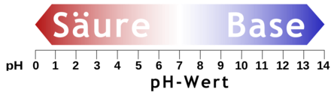

Säure vs Basen

Säuren (Protonon-Donator) sind Stoffe, die in wässriger Lösung dissoziieren in Wasserstoffionen (H+) und ein Säurerest (negatives Anion).

Basen (Protonen-Akezeptor) sind Stoffe, die in wässriger Lösung dissoziieren in Hydroxidionen (OH-) und einen Basenrest (positives Kation).

Konzepte
https://de.wikipedia.org/wiki/S%C3%A4ure-Base-Konzepte

Brønsted und Lowry: Protonenübertragungsreaktionen im Wasser nach Arrhenius

Lewis: Elektronenpaar-Donator/-Akzeptor weitergefasst (man spricht explizit von Lewis-Säuren bzw. Lewis-Basen)

Beispiele
http://www.chem1.com/acad/webtext/acid1/abcon-3.html
acid base
hydrochloric acid HCl chloride ion Cl–
sulfuric acid H2SO4 hydrogen sulfate ion HSO4-
acetic acid CH3CH2COOH acetate ion CH3CH2COO–
nitric acid HNO3 nitrate ion NO3–
dihydrogen phosphate ion H2PO4– monohydrogen phosphate ion HPO42–
hydrogen sulfate ion HSO4– sulfate ion SO42–
hydrogen carbonate ("bicarbonate") ion HCO3– carbonate ion CO32–
ammonium ion NH4+ ammonia NH3
iron(III) ("ferric") ion Fe(H2O)63+ pentaaquoironIII Fe(H2O)5OH2+
water H2O hydroxide ion OH–
hydronium ion H3O+ H3O+ water H2O H2O

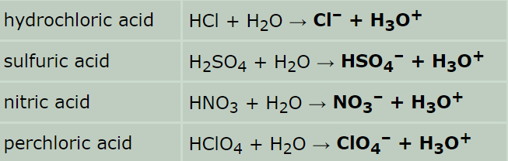
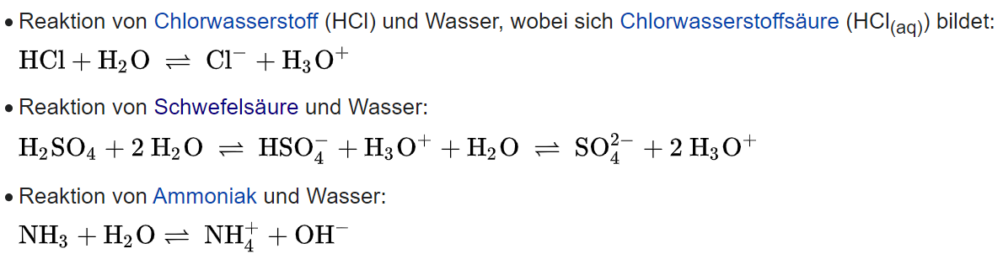

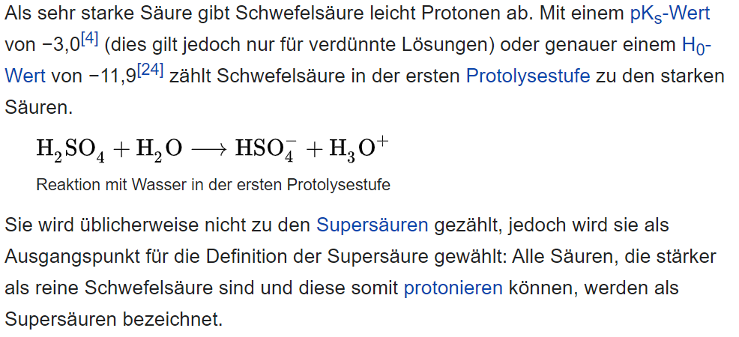
siehe auch https://de.wikipedia.org/wiki/S%C3%A4urekonstante

Logarithmus

https://de.wikipedia.org/wiki/PH-Wert

Mechanismus

Ein Molekül oder ein Ion muss ein polar gebundenes Wasserstoffatom besitzen, um ein H+ Ion abgeben zu können und somit als Bronsted-Lowry-Säure zu wirken. Umgekehrt muss ein Molekül oder ein Ion über ein freies (nicht an einer Bindung beteilitges) Elektronenpaar verfügen, das die Bindung eines H+ Ions ermöglicht.

Beispiel: Schwefelsäure mit Wasser
https://de.wikipedia.org/wiki/Schwefels%C3%A4ure
1/ Säure Wasser Säurerest H+
2/ Säure Wasser Säurerest H+

ad 2/
hydrogen sulfate ion: HSO4- (base)
https://simple.wikipedia.org/wiki/Hydrogen_sulfate
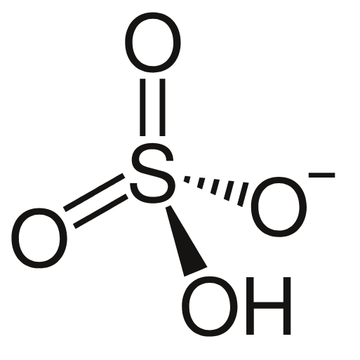
with H2O (acid)
https://de.wikipedia.org/wiki/Freies_Elektronenpaar
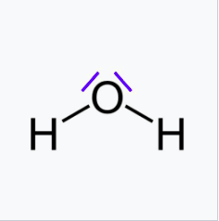

Frage: Wie kann man anhand der Strukturformel erkennen, ob HSO4- ein polar gebundenes Wasserstoffatom besitzt oder nicht? Komme bei der Teilladungsverteilung bei der Strukturformel nicht weiter...

Antwort: das H+ vom Hydrogensulft hängt frei rum und dockt an H2O, das sogar zwei freie Elektronenpaare hat, an, wodurch ein Hydronium H30+ entsteht.

https://de.wikipedia.org/wiki/Ampholyt
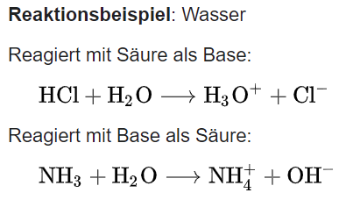
Wasser H2O (pKau=14)
Ammoniak NH3 (pKau=29 bei −50 °C)
Schwefelsäure H2SO4 (pKau=3,85)
Essigsäure CH3COOH (pKau=14,45)
Ameisensäure HCOOH (pKau=6,2)
Methanol CH3OH (pKau=16,9)
Ethanol CH3CH2OH (pKau=19,5)
Fluorwasserstoff HF (pKau=10,7 bei 0 °C)[2]

Die Wasserlöslichkeit der Ampholyte hängt stark vom pH-Wert ab

Frage: Kannst du mir ein Beispiel nennen, wo das Ampholyt Schwefelsäure als Base reagiert 🤔

Antwort: https://www.vedantu.com/chemistry/hydrogen-sulfate siehe "Example 2"

a) der Ampholyt ist das Hydrogensulfat-Ion (hydrogen sulfate ion), das sich bildet, wenn die Schwefelsäure in Wasser kommt; siehe Formel ganz oben.

b) man sieht in der Strukturformel sehr schön das freie Elektronenpaar zur Aufnahme (Base) und das H-Atom zur Abgabe (Säure)

c) https://simple.wikipedia.org/wiki/Hydrogen_sulfate

Aufgabe 3

HNO3
NH3
I-
HCO3-
H2O
H2SO4
HSO4-

Zahnschmelz (Hydroxylapatit)
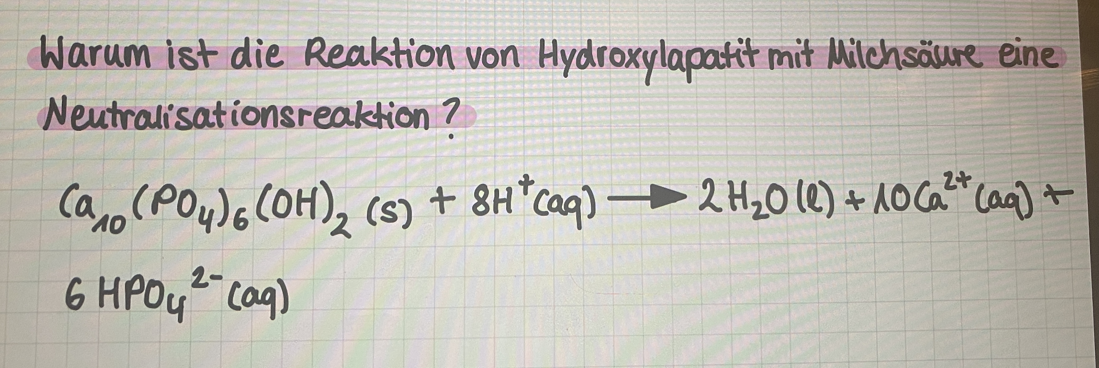

ziemlich gleiche Formel auf Wikipedia erklärt:
Zahnschmelz schützt nicht nur mechanisch, sondern auch chemisch. Wird er jedoch bei einem pH < 5,5 in Lösung gebracht, so demineralisiert er. Das geschieht im Mund zumeist durch bakterielle Säuren und Fruchtsäuren:
(Aus Hydroxylapatit entsteht unter Einfluss von Säuren – hier als Oxonium-Ion H3O+ dargestellt – ionisches Calcium, Phosphat und Wasser)

ionisches Calcium, Phospha = Calciumphosphat, Tricalciumorthophosphat oder Tricalciumphosphat (Ca₃(PO₄)₂) ist ein Calciumsalz der ortho-Phosphorsäure und gehört zu den Phosphaten. (Der Begriff Tricalciumphosphat wird gelegentlich für die sehr ähnliche Verbindung Pentacalciumhydroxytriphosphat (Ca₅(PO₄)₃·OH) (= Hydroxylapatit) verwendet.)

Faustformel:
Säure (pH 5) (Frucht) + Base (pH 9) (Zahnschmelz) = Salz (Calciumphosphat) (pH 7) + Wasser

Säuren sind im engeren Sinne alle chemischen Verbindungen, die in der Lage sind, Protonen (H⁺) an einen Reaktionspartner zu übertragen – sie können als Protonendonator fungieren. In wässriger Lösung ist der Reaktionspartner im Wesentlichen Wasser. Es bilden sich Oxonium-Ionen (H₃O⁺) und der pH-Wert der Lösung wird damit gesenkt. Säuren reagieren mit sogenannten Basen unter Bildung von Wasser und Salzen. Eine Base ist somit das Gegenstück zu einer Säure und vermag diese zu neutralisieren.

Als Basen (zu altgriechisch βάσις basis, deutsch ‚Grundlage‘) werden in der Chemie mit enger Definition Verbindungen bezeichnet, die in wässriger Lösung in der Lage sind, Hydroxidionen (OH⁻) zu bilden und somit den pH-Wert einer Lösung zu erhöhen. Hydroxidionen sind chemische Verbindungen, die Protonen von einer Säure unter Bildung eines Wassermoleküls übernehmen können. Eine Base ist damit das Gegenstück zu einer Säure und vermag diese zu neutralisieren.

Cheat Sheet
1 [u] = 1,66 10^-24 [g]
1 [g] = 6,02 10^23 [u]

m [g] = n [mol] * M [g/mol]

n1 / n2 = ( m1 / M1 ) / ( m2 / M2 )

Stöchiometrie * X^Valenzelektronen_Stoffmenge

PSE links: abgeben/donare = Oxidation = Kation (Na+)
PSE ganz rechts: aufnehmen/accipere = Reduktion = Anion (Cl-)

Kationen: Natrium, Kalium, Magnesium, Aluminium

Na 2|8|1 d.h. 1 frei zum loslassen
Ka 2|8|8|1 d.h. 1 frei zum loslassen
Ag ...1 d.h. 1 frei zum loslassen

Mg 2|8|2 d.h. 2 frei zum loslassen

B 2|3 d.h. 3 frei zum loslassen
Al 2|8|3 d.h. 3 frei zum loslassen
Ga 2|8|18|3 d.h. 3 frei zum loslassen

Anionen: Phosphor, Sauerstoff, Flour

P 2|8|5 d.h. 2 freie aufzunehmen, da 8-5=3
O 2|6 d.h. 2 freie aufzunehmen, da 8-6=2
Cl 2|7 d.h. 1 freie aufzunehmen, da 8-7=1
F 2|7 d.h. 1 freie aufzunehmen, da 8-7=1
C 2|4 d.h. 4 freie aufzunehmen, da 8-4=4
N 2|5 d.h. 5 freie aufzunehmen, da 8-5=3

Exercises

Aufgaben Sunday

1. Gib jeweils die Masse von einem Atom an:

(a) Phosphor in den Einheiten u, g und mg
(b) Aluminium in den Einheiten u, g und kg

2. Eine chemische Substanz wiegt

(a) 0,000 000 003 g
(b) 5*10^-11 mg
Rechne diese Masse jeweils in u um.

3. Welche Masse haben 4 mol Magnesium (5 Mol Arsen)?
m [g] = n [mol] * M [g/mol]

4. Welcher Stoffmenge (Einheit mol) entsprechen 50 g Phosphor (20g Kupfer)?
m [g] = n [mol] * M [g/mol]

5. Bestimme die molare Masse von Aluminiumsulfid (Al2S3) und von Schwefelsäure (H2SO4).
m [g] = n [mol] * M [g/mol]

6. Stelle die Reaktionsgleichungen mit den richtigen Formeln auf! Gib die dabei entstan-
denen Ionen an und benenne Elektronendonator und Elektronenakzeptor

(a) Aluminium und Fluor reagieren zu Aluminiumfluorid
(b) Kalium und Sauerstoff reagieren zu Kaliumoxid.
(c) Gallium und Sauerstoff reagieren zu Galliumoxid.

Aluminium
Fluor
Aluminiumfluorid AlF3

Kalium
Sauerstoff
Kaliumoxid K2O

Gallium
Sauerstoff
Galliumoxid Ga2O, Ga2O3

7. Bei den folgenden drei Reaktionen ist jeweils das Massenverhältnis der Edukte gegeben. Bestimme daraus jeweils mithilfe des Periodensystems (gerundete Werte für die Atommassen) das Atomzahlverhältnis und eine Formel. Gib anschließend die Reaktionsgleichung in Formelschreibweise an!

(a) Eisen und Sauerstoff reagieren im Massenverhältnis 2,32/1
(b) Aluminium und Sauerstoff reagieren im Massenverhältnis 1,125/1

m1 [g] = n1 [mol] * M1 [g/mol]
m2 [g] = n2 [mol] * M2 [g/mol]

Eisen: 1, Sauerstoff: 2
M1 = ..., M2 = ...
m1/m2 = ...

8. Gib die Elektronenkonfigurationen von Bor, Phosphor und Gold auf zwei Arten im Energiestufenmodell an.
Bor: 3 ab
Phosphor: 3 an
Gold: 1 ab

9. Bei einem Reiseabenteuer bieten zwielichtige Gestalten Silberoxid (Ag2O) zum Kauf an. Sie verlangen für das Kilogramm Silberoxid 200 Euro. Sollte man dies kaufen?
(Der Silberpreis liegt bei 205 Euro pro kg, Berechne das Massenverhältnis im Silberoxid und
dann den Wert des darin enthaltenen Silbers.)

Molmassen der Verbindung pro 1 Euro vergleichen mit Molmasse von Silber pro 1 Euro

Molmasse Ag20 / 200 Euro =? Molmasse Ag2 / 205 Euro

Molmasse der Verbindung:
step 1: Atommasse u von Ag in Gramm umrechnen und mit zwei multiplizieren = .../mol
step 2: Atommasse u von O in Gramm umrechnen = .../mol
step 3: addieren oder Formelsammlung direkt

Basics

Atom=chemisches Element: Anzahl der (Wasserstoff-)Protonen (Ordnungszahl) und Neutronen - wichtig!

Molekül=chemische Verbindung (Klumpen): auch 8 Schwefel zu einem Ring

Definitionen und Einheiten (kürzen sich!)

Masse m: 1 [u] = 1,66 10^-24 [g] (Definition)
Wasserstoffkern = 1 Proton, 0 Neutron

Masse m: 1 [g] = 6,02 10^23 (Avogadro-Konstante) [u]
Gewicht auf der Waage

Stoffmenge n: 1 [mol] = Teilchenzahl / 6,02 10^23 (Avogadro-Konstante)
eine Art Faktor für das Gewicht eines Atomes oder Molekül
falsch aber nützlich: 1 Mol = 1 Atom

Molare Masse M: 1 [g/mol]
das Gewicht pro ein Atom oder Molekül (Klumpen)
Element: Protonen+Neutronen = Atommasse
Verbindungen: Formelsammlung

rot: Grundbegriff
fett, grün: Verständnis
gelb: Einheiten
blau: nachschlagen oder Formelsammlung

Achtung: tatsächlich nicht pro "ein" Atom, sondern pro 6,02 10^23, damit man es in [g] angeben kann; das kann man in der Vorstellung aber vergessen.

Reaktionsgleichungen
Stöchiometrie * X^Valenzelektronen_Stoffmenge
https://www.sachsen.schule/~gymengel/content/schule/faecher/chemie/material/Schrittfolge_Formeln_und_Gleichungen.pdf

Edukte reagieren zu Produkten

der Rekationspfeil entspricht dem Gleichheitszeichen in der Mathematik

für jedes Spezies eine Gleichung aufstellen

Exotherme Reaktion: Wärme raus, Energiestufe runter
Endotherme Reaktion: Wärme rein, Energiestufe hoch
Achtung: die Entropie ist auch wichtig (Oberstufe)

Periodensystem PSE
x-Achse (Spalte): Hauptgruppen = Valenzelektronen
links: Leichtmetalle, Mitte: Metalle, rechts: Nichtmetalle (Gase)

y-Achse (Zeile)
Perioden = gleiche Eigenschaften

Nummerierung
Ordnungszahl = Protonen/- gleich Elektronenzahl (Zahl oben links)

Elektronegativität

Anziehung

Elemente / Schalen / Orbitale
gleiche Anzahl von
Protonen=Ordungszahl! und
Elektronen in Schalen oder Energiestufen

Schalen freie Valenzelektronen = Aussenelektronen
Exponent: freie Valenzelektronen (Verteilung)
Index: Multiplikator!

- Hauptgruppe des Periodensystem: Die üblicherweise in römischen Ziffern geschriebene Gruppennummer ist zugleich die Anzahl der Elektronen in der jeweils äußersten Hauptschale[18] (mit Ausnahme des Helium, das sich als Edelgas in der VIII. Hauptgruppe befindet, aber nur zwei Elektronen besitzt).
- Edelgasregel: Anzahl der neuen Valenzelektronen nach Austausch gleich dem Edelgas mit der nächsten Ordnungszahl (Ausnahme: Kohlenstoff) oder
"Alle Atome, die keine Edelgaskonfiguration besitzen streben in chemischen Reaktionen nach einer solchen Anordnung."
- chemische Formel (siehe Exponent)
- Formelsammlung S. 127
- K:2 L:8 M:18

Orbitale, siehe Formelsammlung / Nebengruppen

Volumen
milli: 1^-3, centi: 1^-2, deci: 1^-1

1 l = 1 dm^3
1 ml = 1 * 1^-3 * 1 dm^3
= 1 * 1^-3 * 1 (1^-1 m)^3
= 1 * 1^-3 * 1 (1^-3 m^3)
= 1 * 1^-6 m^3
= 1 * (1^-2 m)^3
= 1 * cm^3

V = A * h
= Pi*r^2 * h
= Pi*(d/2)^2 * h
= ...

Excerpts

Ionenbindung/gitter = RedOx Reaktion = Salz
Richtung (Elektronegativität)
PSE links: abgeben/donare = Oxidation = Kation (Na+) mit
PSE rechts: aufnehmen/accipere = Reduktion = Anion (Cl-)
Ausgleich
- Elektronen
- in Summe (Index)

Stoffmenge und Mol
!!!!!!!!!!!!!!!!!!!!!!!!!!!!!!!!!!!!!!!!!!!!!!!!!!!!!!!!!!!!!!!!!!!!!!!!!!!!!!!!!!!!!!!!!!!!!!!!!!!!!!!!!
m (Masse) [g] = n (Stoffmenge) [mol] * M (Molare Masse) [g/mol]
!!!!!!!!!!!!!!!!!!!!!!!!!!!!!!!!!!!!!!!!!!!!!!!!!!!!!!!!!!!!!!!!!!!!!!!!!!!!!!!!!!!!!!!!!!!!!!!!!!!!!!!!!

Beispiel
Stoffmenge [mol] für Wassermasse [g]
gegeben: M = 18 [g/mol] aus Formelsammlung, 9 [g] davon
gesucht: n = 0.5 [mol]

Molare Masse von Wasser (H2O)
Wasserstoff: M = 1 g/mol
Sauerstoff: M = 16 g/mol.
Wassermolekül: 1 g/mol + 1 g/mol + 16 g/mol = 18 g/mol.

Aufgabe
Ermittlung einer "chemischen" Formel
aus gegebenem Massenverhältniss und Molmassen
mittels Stoffmengenverhältnis: n_Stoff1 / n_Stoff2
dazu "mathematische" Formel: m = M * n

Tipp: in chemischen Formeln von Verbindungen ist der Stoffmengenfaktor (siehe oben) gleich dem Index

Ansatz

n_Stoff1 / n_Stoff2 = (m_Stoff1/M_Stoff1) / (m_Stoff2/M_Stoff2)

Eisenoxid

m_Eisen [g] / m_Sauerstoff [g] = 2,23 / 1
M_Eisen = 56 g/mol
M_Sauerstoff = 16 g/mol
^^^^^^^^^^^^^^^^^^^^^^^^^^^^^^^^^^^^^^

Index 1: Eisen, Index 2: Sauerstoff

m_1 (Masse) [g] = n_1 (Stoffmenge) [mol] * M_1 (Molare Masse) [g/mol]
m_2 (Masse) [g] = n_2 (Stoffmenge) [mol] * M_2 (Molare Masse) [g/mol]

n_1 (Stoffmenge) [mol] = ...
n_2 (Stoffmenge) [mol] = ...

n_1 / n_2
= ( m1 / M1 ) / ( m2 / M2 )
= ( m1 * M2 ) / (M1 * m2)
= ( m1 * M2 ) / (m2 * M1 )
= ( m1 * M2 ) / (m2 * M1 )
= m1/m2 * M2/M1
= 2 * 16/56
= 2 / 3 also Fe2O3

Bleioxid

m_Blei / m_Sauerstoff = 12,95 / 1
M_Blei = 207 g/mol
M_Sauerstoff = 16 g/mol
^^^^^^^^^^^^^^^^^^^^^^^^^^^^^^^^^^^^^^

Index 1: Blei, Index 2: Sauerstoff

n_Eisen / n_Sauerstoff = 1 / 1 also PbO

Latex
https://drive.google.com/file/d/1keqV-QAUHljc4Fagwc26r8F_kMNYMwdC/view?usp=sharing

https://ct.de/ytk1
go for arch, yay!
step-1: install TeX Live
step-2: https://www.ctan.org/pkg/chemmacros
step-3: https://www.ctan.org/pkg/chemfig

Vault

Alan

The relevant part here is G not so much S.

I think entropy, as well as enthalpy and Gibbs free energy, is beyond a 14 year old schoolgirl but you have my respect if you succeed. I would claim that most chemists don't understand entropy. When I first learned about entropy in second year at university, I didn't understand it. It was defined, as far as I recall it but it was many years ago, in terms of Carnot cycles which I had never heard about before. Only in third year when entropy was defined in terms of the number of micro-states of a system, did I understand it (or maybe I just think I did). So the best way to understand entropy, though simplified, it that the more disordered the system is, the higher the entropy.

Most reactions involving O2 and organic molecules are exothermic,
that is the thermodynamically stable state is CO2 and water.

Magnesium + Sauerstoff —› Magnesiumoxid

Ammoniumnitrat (NH4NO3)

The short answer is that you can't guess, you need to know (or calculate). Often, if the equilibrium favors the product(s) (right-hand side) over the reactants (left-hand side), the reaction is exothermal.

There are exceptions, however. For instance, ammonium nitrates dissolves in water cooling down the solution which is used in cold packs. Why then, does a reaction that requires the input of energy proceed spontaneously?

The answer is entropy:

the contribution from increase in entropy (times temperature) is higher than the required energy input:

delta-G = delta-H - delta-SxT < 0

(change in Gibbs free energy = change in enthalpy - change in entropy times temperature).

This is probably beyond what a 14-year old can comprehend.

Having said that, almost all reactions involving O2 (burning) are exothermic (and delta-G < 0 as well). Hope this helps.

Ressources
https://www.wolframalpha.com/examples/science-and-technology/chemistry/chemical-reactions/

https://www.wolframalpha.com/widgets/view.jsp?id=f43ada876a5421ee450aadc1cf192ea2

https://www.youtube.com/watch?v=Rij7JUU_w6c

https://www.youtube.com/watch?v=7ThIhwKQxZs

https://www.jbg-miltenberg.de/faecher/chemie/Homepage%20Chemie/InfoMaterial/Grundwissen/Grundwissen%208%20NTG.pdf

https://www.deutschhaus.de/fileadmin/dateien/fachbereiche/chemie/materialien/Grundwissen_SG9_DHG.pdf

